ESCOLA DE ENGENHARIA DE PIRACICABA
CIÊNCIA DA COMPUTAÇÃO

RAFAEL VILLA RUBIA
[NOME DO INTEGRANTE]
[NOME DO INTEGRANTE]
SERRALHERIA GARCIA: SISTEMA WEB DE GESTÃO DE PEDIDOS E ESTOQUE
PIRACICABA
2026

RAFAEL VILLA RUBIA
[NOME DO INTEGRANTE]
[NOME DO INTEGRANTE]
SERRALHERIA GARCIA: SISTEMA WEB DE GESTÃO DE PEDIDOS E ESTOQUE
Relatório apresentado à disciplina de Arquitetura de Software do curso de Ciência da Computação da Escola de Engenharia de Piracicaba, como requisito parcial de avaliação do projeto extensionista.
Professor: José Martins Junior
PIRACICABA
2026

LISTA DE FIGURAS

LISTA DE QUADROS

LISTA DE ABREVIATURAS E SIGLAS
API Application Programming Interface
BCrypt Algoritmo de hash de senhas
CNPJ Cadastro Nacional da Pessoa Jurídica
CORS Cross-Origin Resource Sharing
CPF Cadastro de Pessoas Físicas
CRUD Create, Read, Update, Delete
DDL Data Definition Language
DER Diagrama Entidade-Relacionamento
DTO Data Transfer Object
HTTP Hypertext Transfer Protocol
JDBC Java Database Connectivity
JPA Jakarta Persistence API
JSON JavaScript Object Notation
MVC Model-View-Controller
ORM Object-Relational Mapping
REST Representational State Transfer
SGBD Sistema Gerenciador de Banco de Dados

SUMÁRIO

1 INTRODUÇÃO
Este relatório descreve a aplicação web desenvolvida para a Serralheria Garcia, empresa de Piracicaba/SP que fabrica portões, grades e estruturas metálicas. O trabalho dá continuidade ao projeto extensionista iniciado nas disciplinas de Banco de Dados I (BDI), na qual foi modelado o banco de dados, e de Programação Orientada a Objetos (POO), na qual foi construída uma aplicação desktop sobre esse banco (ESCOLA DE ENGENHARIA DE PIRACICABA, 2026).
Nesta etapa, a solução foi reescrita como uma aplicação web dividida em duas partes que se comunicam por microsserviços REST: um backend em Java com o framework Spring Boot (BROADCOM, 2026), que concentra as regras de negócio e a persistência por meio de JPA e Hibernate (HIBERNATE, 2026) sobre o SGBD MySQL (ORACLE, 2026), e um frontend em Vue.js (VUE.JS, 2026), que oferece as telas utilizadas pelos funcionários da serralheria.
O sistema permite controlar o cadastro de clientes, fornecedores, funcionários e materiais, registrar pedidos (solicitações de serviço) com seus itens, acompanhar o estado de pagamento e manter o estoque de materiais atualizado automaticamente. O acesso é protegido por login e senha, com dois perfis de usuário: Administrador e Funcionário.
O relatório está organizado da seguinte forma: a seção 2 apresenta a arquitetura da aplicação; a seção 3, o banco de dados; a seção 4, as funcionalidades; a seção 5, o layout das telas; a seção 6, os procedimentos de instalação; a seção 7, o roteiro de teste; a seção 8, o atendimento aos requisitos do trabalho; e a seção 9, as considerações finais. Os diagramas foram elaborados na ferramenta draw.io (JGRAPH, 2026).

2 ARQUITETURA DA APLICAÇÃO
A aplicação segue uma arquitetura cliente-servidor em três camadas físicas: o navegador executa o frontend, que se comunica com o backend por requisições HTTP no padrão REST, trocando dados em JSON; o backend, por sua vez, acessa o banco de dados MySQL por meio do Hibernate. A Figura 1 apresenta a visão geral dessa arquitetura.
Figura 1 – Arquitetura geral da aplicação
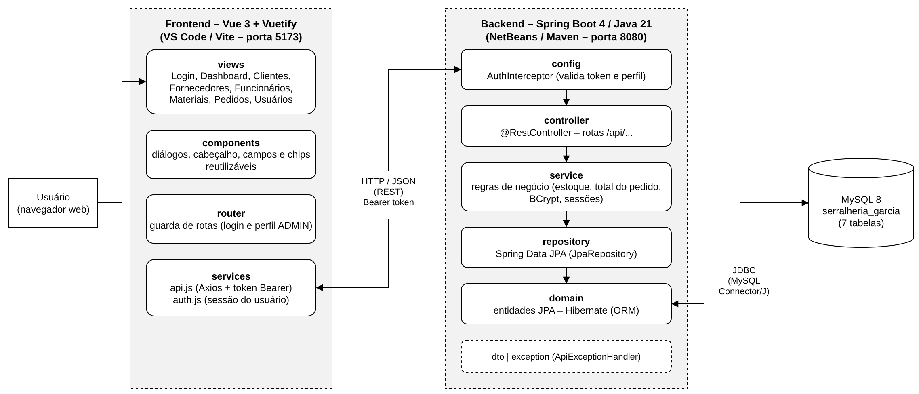
Fonte: elaborado pelos autores (2026).

2.1 Tecnologias utilizadas
O Quadro 1 relaciona as tecnologias empregadas em cada camada da solução.
Quadro 1 – Tecnologias utilizadas
Camada | Tecnologia | Observação
Banco de dados | MySQL 8 (compatível com MariaDB) | Banco serralheria_garcia, evoluído a partir do modelo de BDI/POO
Backend | Java 21, Spring Boot 4.1, Spring Web MVC | Projeto Maven aberto e executado no NetBeans (pasta serralheria-api)
Persistência | Spring Data JPA e Hibernate | Entidades mapeadas com @Entity, @ManyToOne e @OneToMany
Segurança | BCrypt (spring-security-crypto) e token de sessão | Senhas gravadas com hash; token enviado no cabeçalho Authorization
Validação | Jakarta Bean Validation | @NotBlank, @Email, @Size, @PositiveOrZero etc.
Frontend | Vue 3, Vue Router, Vuetify 3 e Axios | Projeto Vite editado no VS Code (pasta serralheria-web)
Interface | Material Design Icons e CSS próprio | Temas claro e escuro com a identidade visual da serralheria
Fonte: elaborado pelos autores (2026).

2.2 Organização do backend
O backend adota uma arquitetura em camadas, separando responsabilidades conforme os padrões estudados na disciplina: MVC, Repository (equivalente ao DAO), DTO e injeção de dependência. O Quadro 2 descreve os pacotes do projeto.
Quadro 2 – Pacotes do backend
Pacote | Responsabilidade
controller | Controladores REST (@RestController): recebem as requisições HTTP, validam o corpo e delegam aos serviços.
service | Regras de negócio: validação de CPF/CNPJ e telefone, cálculo do valor do pedido, baixa e devolução de estoque e controle de sessões.
repository | Interfaces Spring Data JPA (JpaRepository) responsáveis pelo acesso ao banco.
domain | Entidades JPA que representam as tabelas do banco e seus relacionamentos.
dto | Objetos de transferência (records) para requisições e respostas.
exception | Exceções da aplicação e ApiExceptionHandler, que converte erros em respostas JSON padronizadas com o status HTTP adequado (400, 401, 403, 404 e 409).
config | Configuração de CORS, interceptador de autenticação, anotação @SomenteAdmin e criação do administrador inicial.
Fonte: elaborado pelos autores (2026).

2.3 Organização do frontend
O frontend foi construído com Vue 3 e a biblioteca de componentes Vuetify (VUETIFY, 2026). Sua estrutura de pastas é apresentada no Quadro 3.
Quadro 3 – Pastas do frontend
Pasta | Conteúdo
src/views | Telas: Login, Dashboard, Clientes, Fornecedores, Funcionários, Materiais, Pedidos, Detalhe do Pedido e Usuários.
src/components | Componentes reutilizáveis: cabeçalho de página, diálogos de pedido e item, campo de moeda, chip de estado de pagamento, diálogo de confirmação e logotipo.
src/services | api.js (cliente Axios com token e tratamento de sessão expirada), auth.js (sessão do usuário), formatação e notificações.
src/router | Rotas e guarda de navegação que impede o acesso sem login e restringe a tela de usuários ao administrador.
src/plugins | Configuração do Vuetify: temas claro e escuro nas cores grafite e laranja.
Fonte: elaborado pelos autores (2026).

2.4 Comunicação e autenticação
O frontend consome a API REST do backend no endereço http://localhost:8080/api, configurável no arquivo serralheria-web/.env. Após o login, o backend devolve um token que o frontend armazena e envia em todas as requisições seguintes no cabeçalho Authorization: Bearer <token>. O interceptador AuthInterceptor valida o token e o perfil do usuário antes de executar qualquer rota, exceto /api/login. A Figura 2 ilustra esse fluxo.
Figura 2 – Fluxo de login e de requisição autenticada
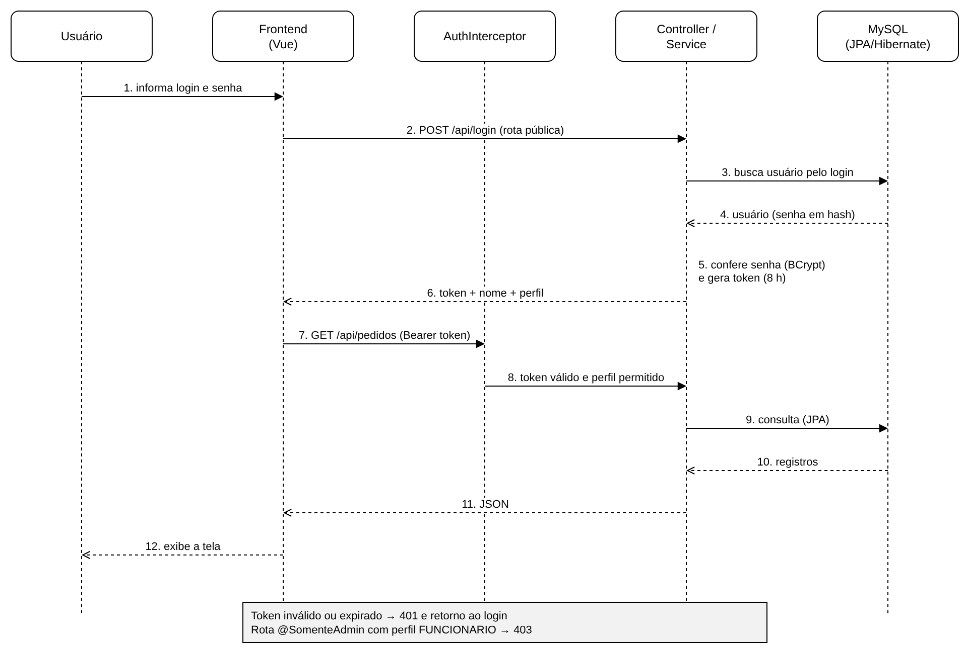
Fonte: elaborado pelos autores (2026).

2.5 Rotas REST
O Quadro 4 apresenta as principais rotas disponibilizadas pelo backend.
Quadro 4 – Principais rotas REST
Método | Rota | Descrição
POST | /api/login | Autentica com login e senha e devolve o token (rota pública)
POST / GET | /api/logout, /api/me | Encerra a sessão / retorna os dados do usuário logado
GET | /api/dashboard | Indicadores da tela inicial
GET, POST, PUT, DELETE | /api/clientes | CRUD de clientes (/{id} para buscar, alterar e remover)
GET, POST, PUT, DELETE | /api/fornecedores | CRUD de fornecedores
GET, POST, PUT, DELETE | /api/funcionarios | Consulta para todos; inclusão, alteração e remoção somente para ADMIN
GET, POST, PUT, DELETE | /api/materiais | CRUD de materiais (estoque)
GET, POST, PUT, DELETE | /api/pedidos | CRUD de pedidos
POST, PUT, DELETE | /api/pedidos/{id}/itens | Inclusão, alteração e remoção de itens de um pedido
GET, POST, PUT, DELETE | /api/usuarios | Gestão de usuários (somente ADMIN)
Fonte: elaborado pelos autores (2026).

3 BANCO DE DADOS
O banco serralheria_garcia é o mesmo modelado em BDI e utilizado em POO, com melhorias para a versão web. O script de criação (DDL) está no arquivo banco/ddl_serralheria.sql; os dados de demonstração estão em banco/dados_exemplo.sql; e o arquivo banco/serralheria_completo.sql reúne ambos. A Figura 3 apresenta o diagrama entidade-relacionamento.
Figura 3 – Diagrama entidade-relacionamento do banco serralheria_garcia
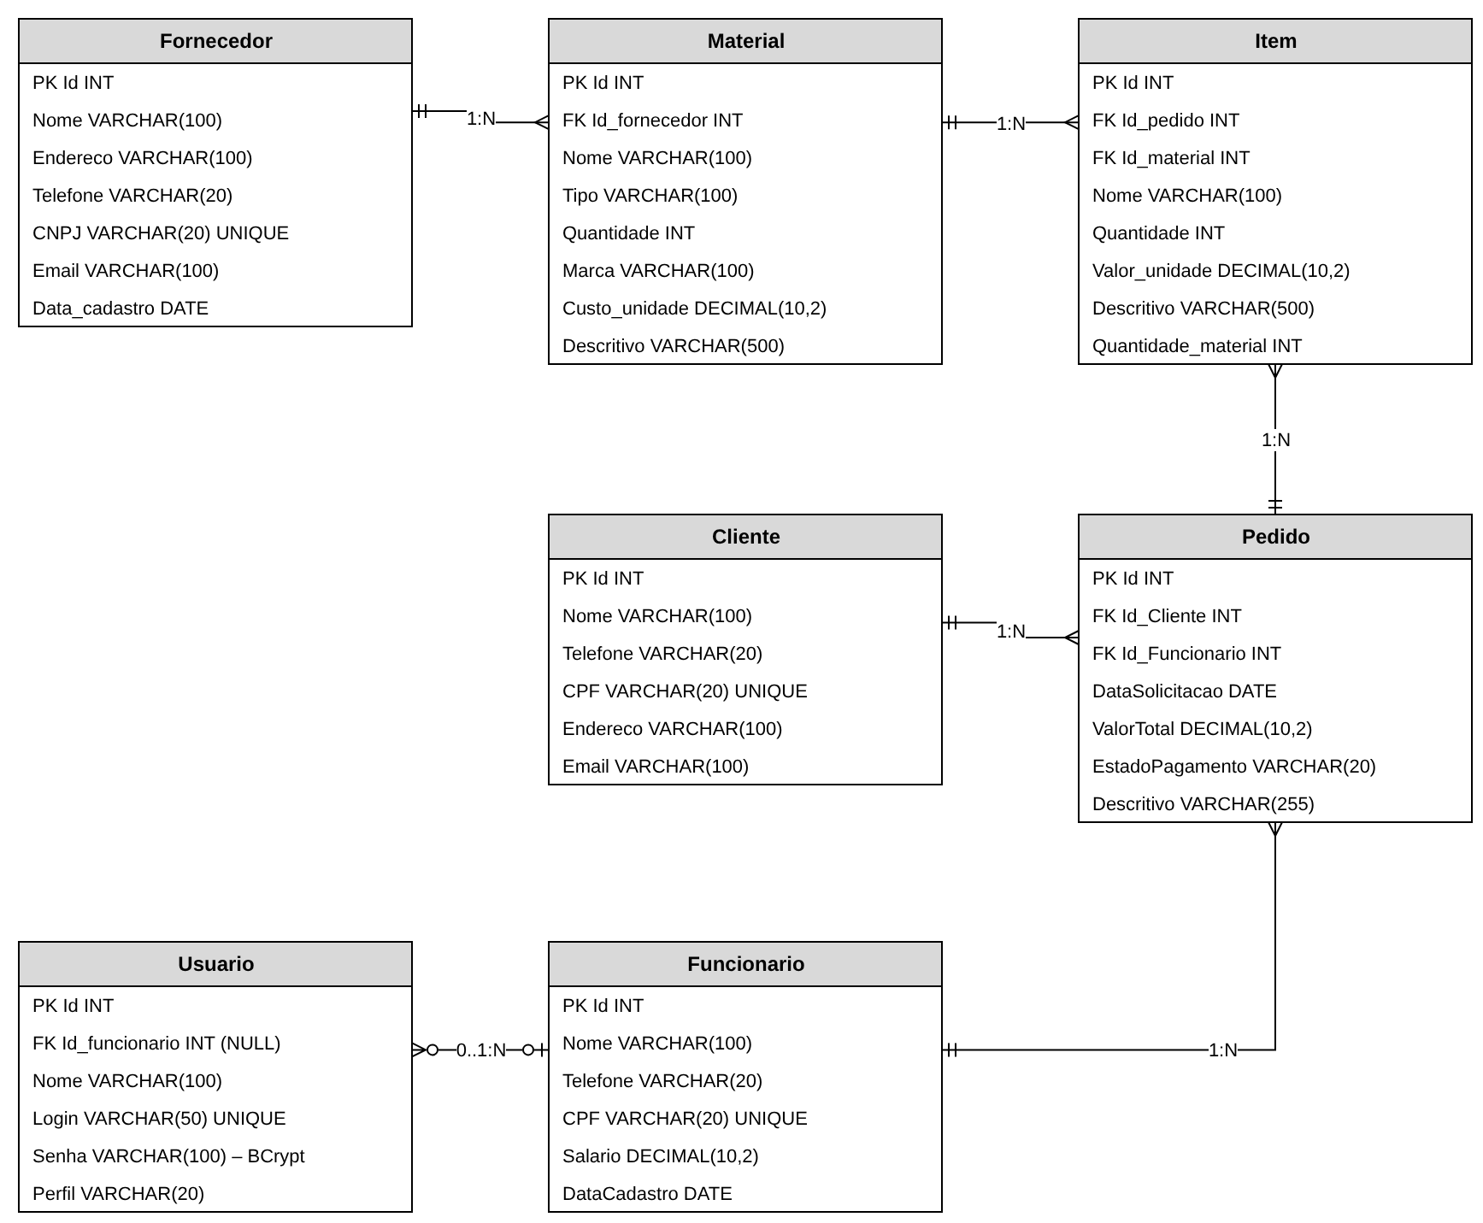
Fonte: elaborado pelos autores (2026).

3.1 Tabelas
O Quadro 5 descreve as sete tabelas do banco e suas chaves estrangeiras.
Quadro 5 – Tabelas do banco de dados
Tabela | Descrição | Chaves estrangeiras
Cliente | Pessoas físicas (CPF) ou jurídicas (CNPJ) que solicitam serviços | —
Fornecedor | Empresas que fornecem materiais (CNPJ único) | —
Funcionario | Funcionários da serralheria (CPF único, salário) | —
Usuario | Usuários do sistema: login único, senha em hash BCrypt e perfil (ADMIN ou FUNCIONARIO) | Id_funcionario → Funcionario (opcional)
Material | Materiais em estoque: tipo, marca, quantidade e custo unitário | Id_fornecedor → Fornecedor
Pedido | Solicitação de serviço: data, estado de pagamento (Pendente, Pago, Atrasado) e valor total | IdCliente → Cliente; IdFuncionario → Funcionario
Item | Itens do pedido: produto/serviço, quantidade, valor unitário e quantidade de material consumida | Idpedido → Pedido; Idmaterial → Material
Fonte: elaborado pelos autores (2026).

3.2 Relacionamentos 1:N
A aplicação acessa sete tabelas relacionadas. Os relacionamentos um-para-muitos implementados e mapeados com JPA são:
- Pedido 1:N Item: mapeado nos dois sentidos (@OneToMany com cascata em Pedido e @ManyToOne em Item); é o relacionamento central do sistema, pois o valor do pedido é a soma dos itens;
- Cliente 1:N Pedido e Funcionario 1:N Pedido: cada pedido pertence a um cliente e possui um funcionário responsável;
- Fornecedor 1:N Material: cada material é fornecido por um fornecedor;
- Material 1:N Item: cada item de pedido consome um material do estoque;
- Funcionario 1:N Usuario: um usuário do sistema pode estar vinculado a um funcionário.

3.3 Melhorias em relação à versão de POO
Em relação ao banco utilizado na disciplina de POO, foram realizadas as seguintes melhorias:
- criação da tabela Usuario para o controle de acesso com login e senha;
- renomeação da coluna CPF do fornecedor para CNPJ;
- alteração das quantidades de Material e Item para o tipo numérico (INT), permitindo o controle de estoque;
- cálculo automático do ValorTotal do pedido pela soma dos itens;
- inclusão de restrições de unicidade para CPF/CNPJ e login.
No backend, a propriedade spring.jpa.hibernate.ddl-auto=validate faz o Hibernate conferir, na inicialização, se as entidades estão de acordo com as tabelas criadas pelo script DDL.

4 FUNCIONALIDADES
Esta seção descreve as funcionalidades oferecidas ao usuário, agrupadas por módulo.

4.1 Controle de acesso
O controle de acesso apresenta as seguintes características:
- tela de login com usuário e senha; as senhas são armazenadas com hash BCrypt, nunca em texto puro, e não são devolvidas nas respostas da API;
- cada login gera um token de sessão com validade de 8 horas; ao expirar, o usuário é redirecionado automaticamente para o login com um aviso;
- dois perfis: ADMIN, com acesso total, incluindo a gestão de usuários e de funcionários, e FUNCIONARIO, com acesso às demais telas e somente consulta de funcionários; a restrição é aplicada no backend (anotação @SomenteAdmin, resposta 403) e no frontend (menu e botões ocultos);
- na primeira execução com a tabela de usuários vazia, o backend cria automaticamente o administrador padrão (admin / admin123);
- não é possível remover o próprio usuário nem deixar o sistema sem administrador; ao alterar o perfil de um usuário, suas sessões abertas são encerradas.

4.2 Tela inicial (Dashboard)
Apresenta um resumo da serralheria: total de clientes, total de pedidos, valor já recebido (pedidos pagos) e valor a receber (pendentes e atrasados); barras com a distribuição dos pedidos por estado de pagamento; alerta de materiais com estoque baixo (até 10 unidades); e a lista dos últimos pedidos, além de um atalho para criar um novo pedido.

4.3 Cadastros de clientes, fornecedores e funcionários
Cada cadastro possui uma tela com tabela paginada, busca por texto, botão de inclusão e ações de alterar e remover em cada linha, com diálogo de confirmação. Os formulários abrem em janelas de diálogo e validam os campos obrigatórios. O backend valida e formata automaticamente CPF (000.000.000-00), CNPJ (00.000.000/0000-00) e telefone ((00) 00000-0000) e impede documentos duplicados.

4.4 Materiais (estoque)
Cadastro dos materiais utilizados nos serviços, vinculados a um fornecedor, com tipo, marca, quantidade em estoque, custo unitário e descrição. Materiais com estoque baixo são destacados na tabela. Não é permitido remover um material que já tenha sido utilizado em itens de pedidos.

4.5 Pedidos (solicitação de serviço)
É a principal funcionalidade do sistema. A tela de pedidos lista todas as solicitações, com busca por cliente, funcionário ou número e filtro rápido por estado de pagamento. Ao criar um pedido, informam-se o cliente, o funcionário responsável, o estado de pagamento e a descrição; a data de solicitação é registrada automaticamente.
Na tela de detalhe do pedido são exibidos os dados do cliente, o valor total e a tabela de itens. Cada item informa o produto ou serviço, a quantidade, o valor unitário, o material utilizado e a quantidade de material consumida. O backend aplica as seguintes regras:
- o valor total do pedido é recalculado automaticamente a cada inclusão, alteração ou remoção de item (soma de quantidade × valor unitário);
- ao incluir um item, a quantidade de material é baixada do estoque; se o estoque for insuficiente, a operação é recusada com mensagem que informa a quantidade disponível;
- ao alterar ou remover um item, ou remover o pedido inteiro, o material é devolvido ao estoque;
- não é possível remover um cliente que possua pedidos vinculados.

4.6 Usuários
Tela exclusiva do administrador para cadastrar, alterar e remover usuários do sistema, definindo login, senha (mínimo de quatro caracteres), perfil e, opcionalmente, o funcionário vinculado.

4.7 Recursos de interface
Atendendo aos requisitos desejáveis do trabalho, a interface oferece:
- identidade visual própria (logotipo e cores grafite e laranja) e menu lateral agrupado em Cadastros, Solicitação e Administração;
- alternância entre tema claro e escuro;
- layout responsivo, com menu recolhível em telas menores;
- mensagens de sucesso e de erro do backend exibidas em notificações.

5 LAYOUT DAS TELAS
As figuras a seguir apresentam as principais telas da aplicação, utilizando os dados de demonstração do arquivo serralheria_completo.sql.
Figura 4 – Tela de login
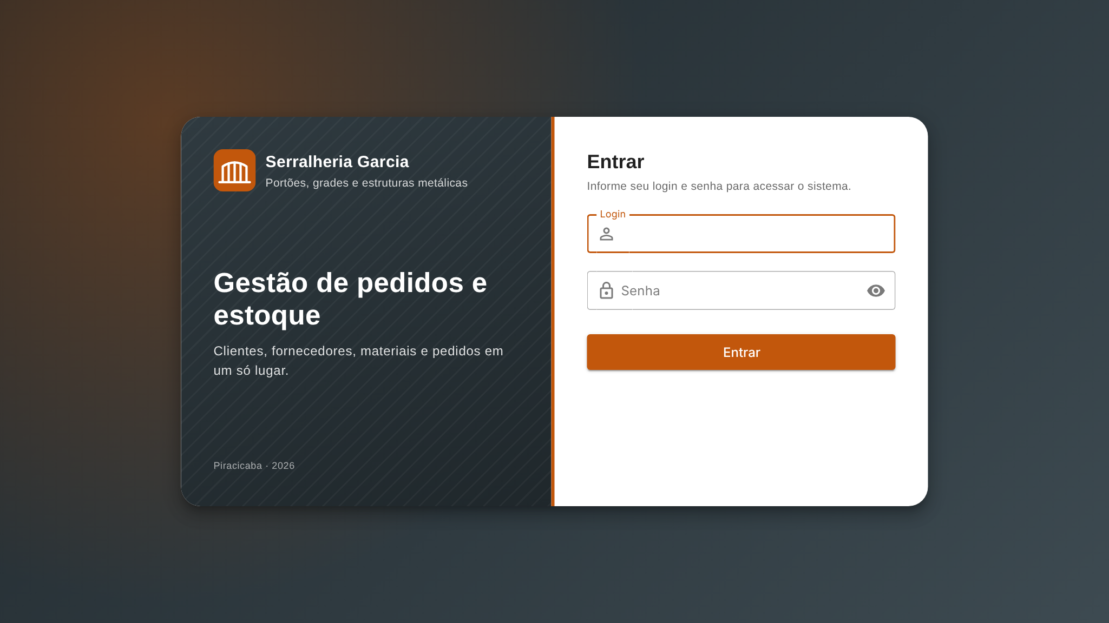
Fonte: elaborado pelos autores (2026).
Figura 5 – Tela inicial (Dashboard)
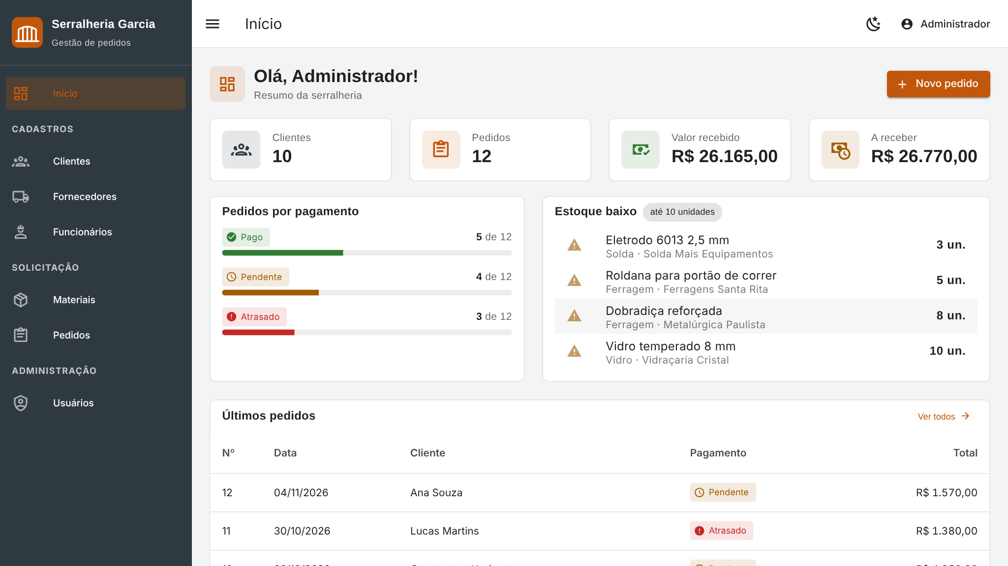
Fonte: elaborado pelos autores (2026).
Figura 6 – Cadastro de clientes
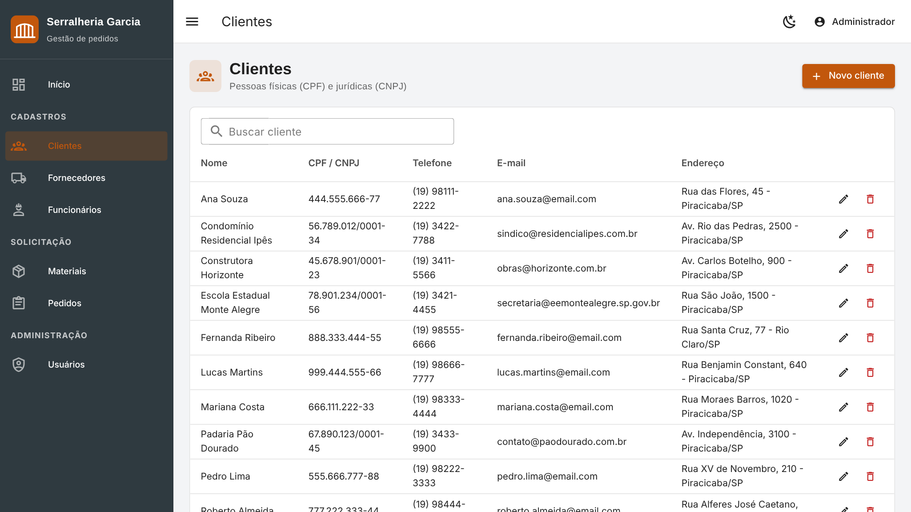
Fonte: elaborado pelos autores (2026).
Figura 7 – Formulário de inclusão de cliente
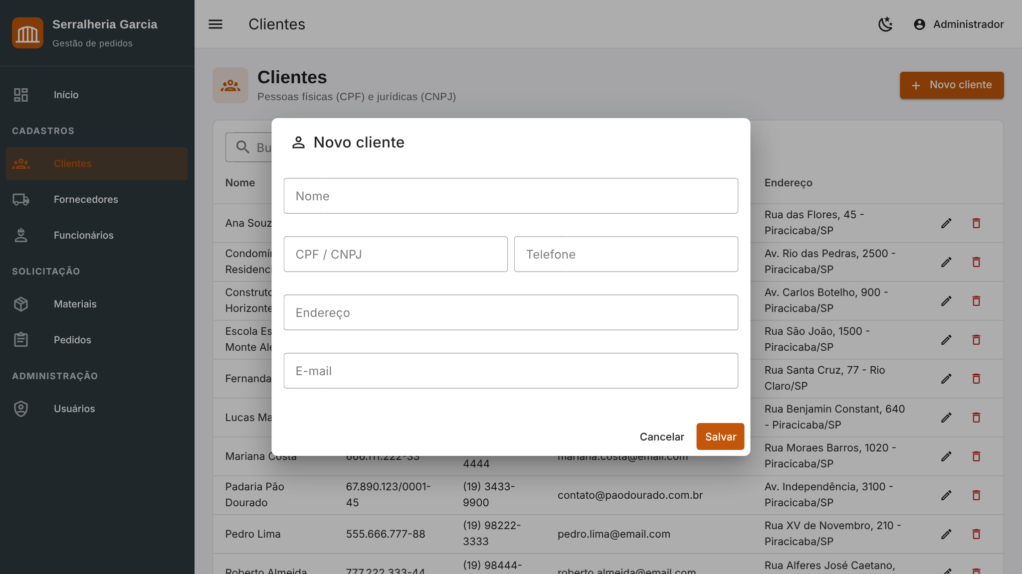
Fonte: elaborado pelos autores (2026).
Figura 8 – Cadastro de fornecedores
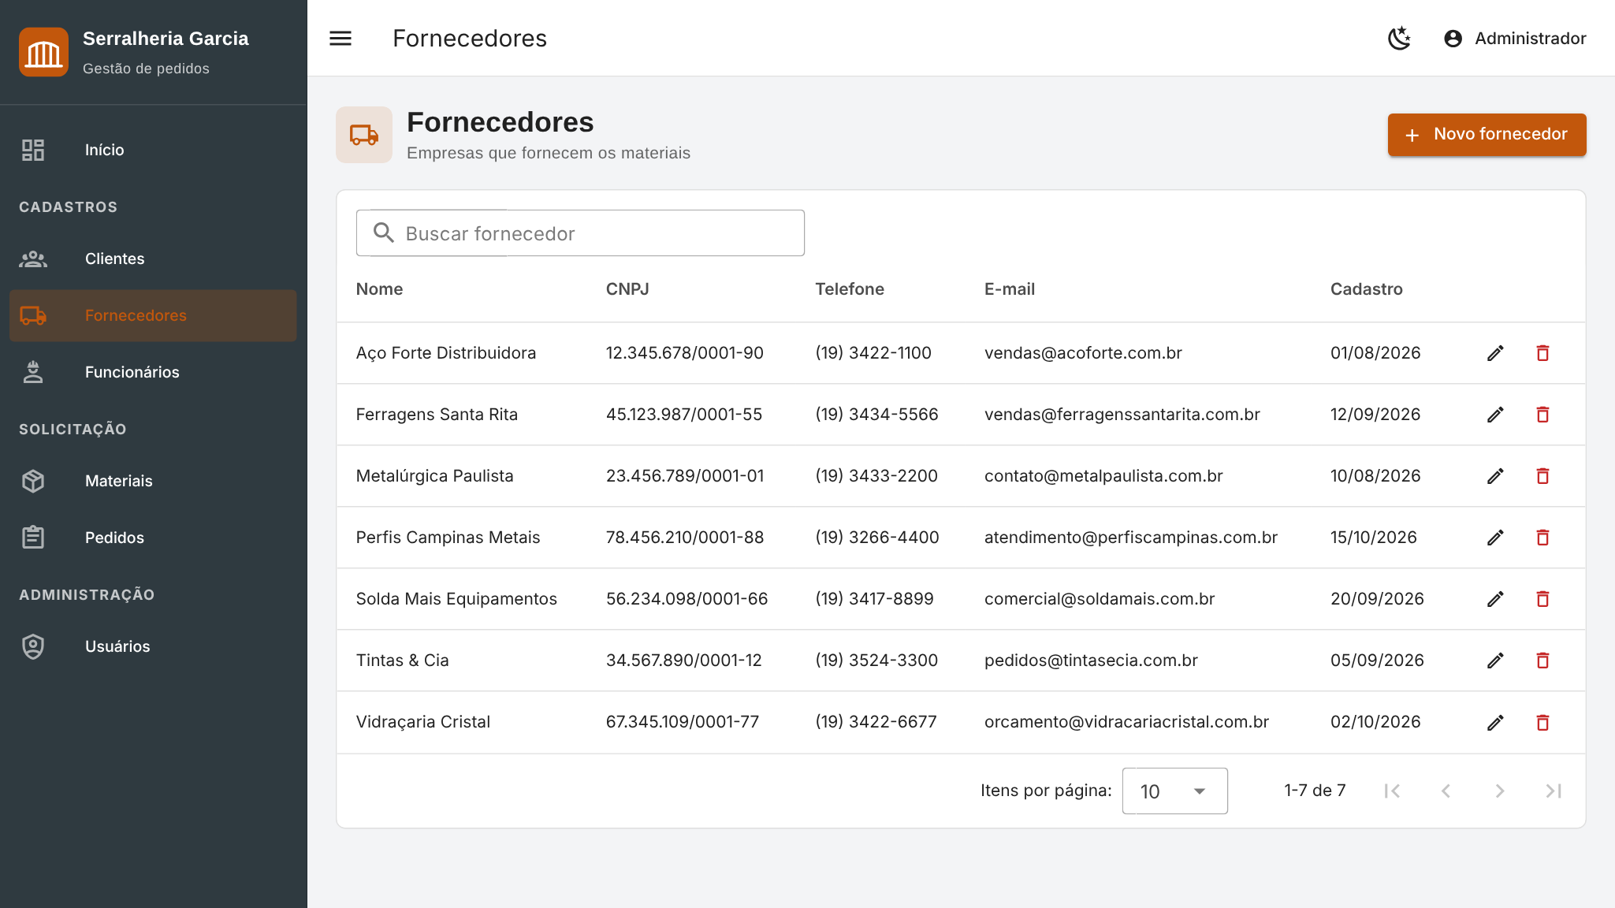
Fonte: elaborado pelos autores (2026).
Figura 9 – Cadastro de funcionários
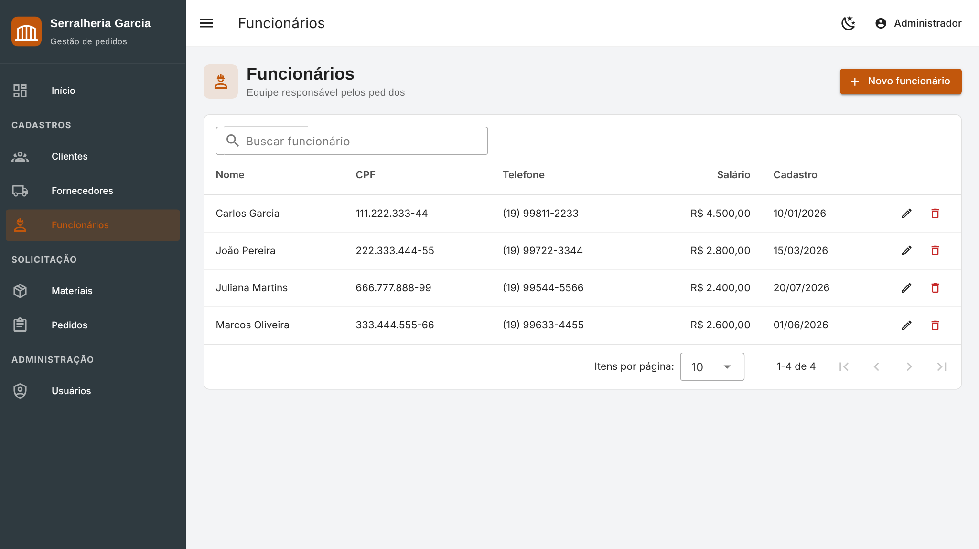
Fonte: elaborado pelos autores (2026).
Figura 10 – Cadastro de materiais
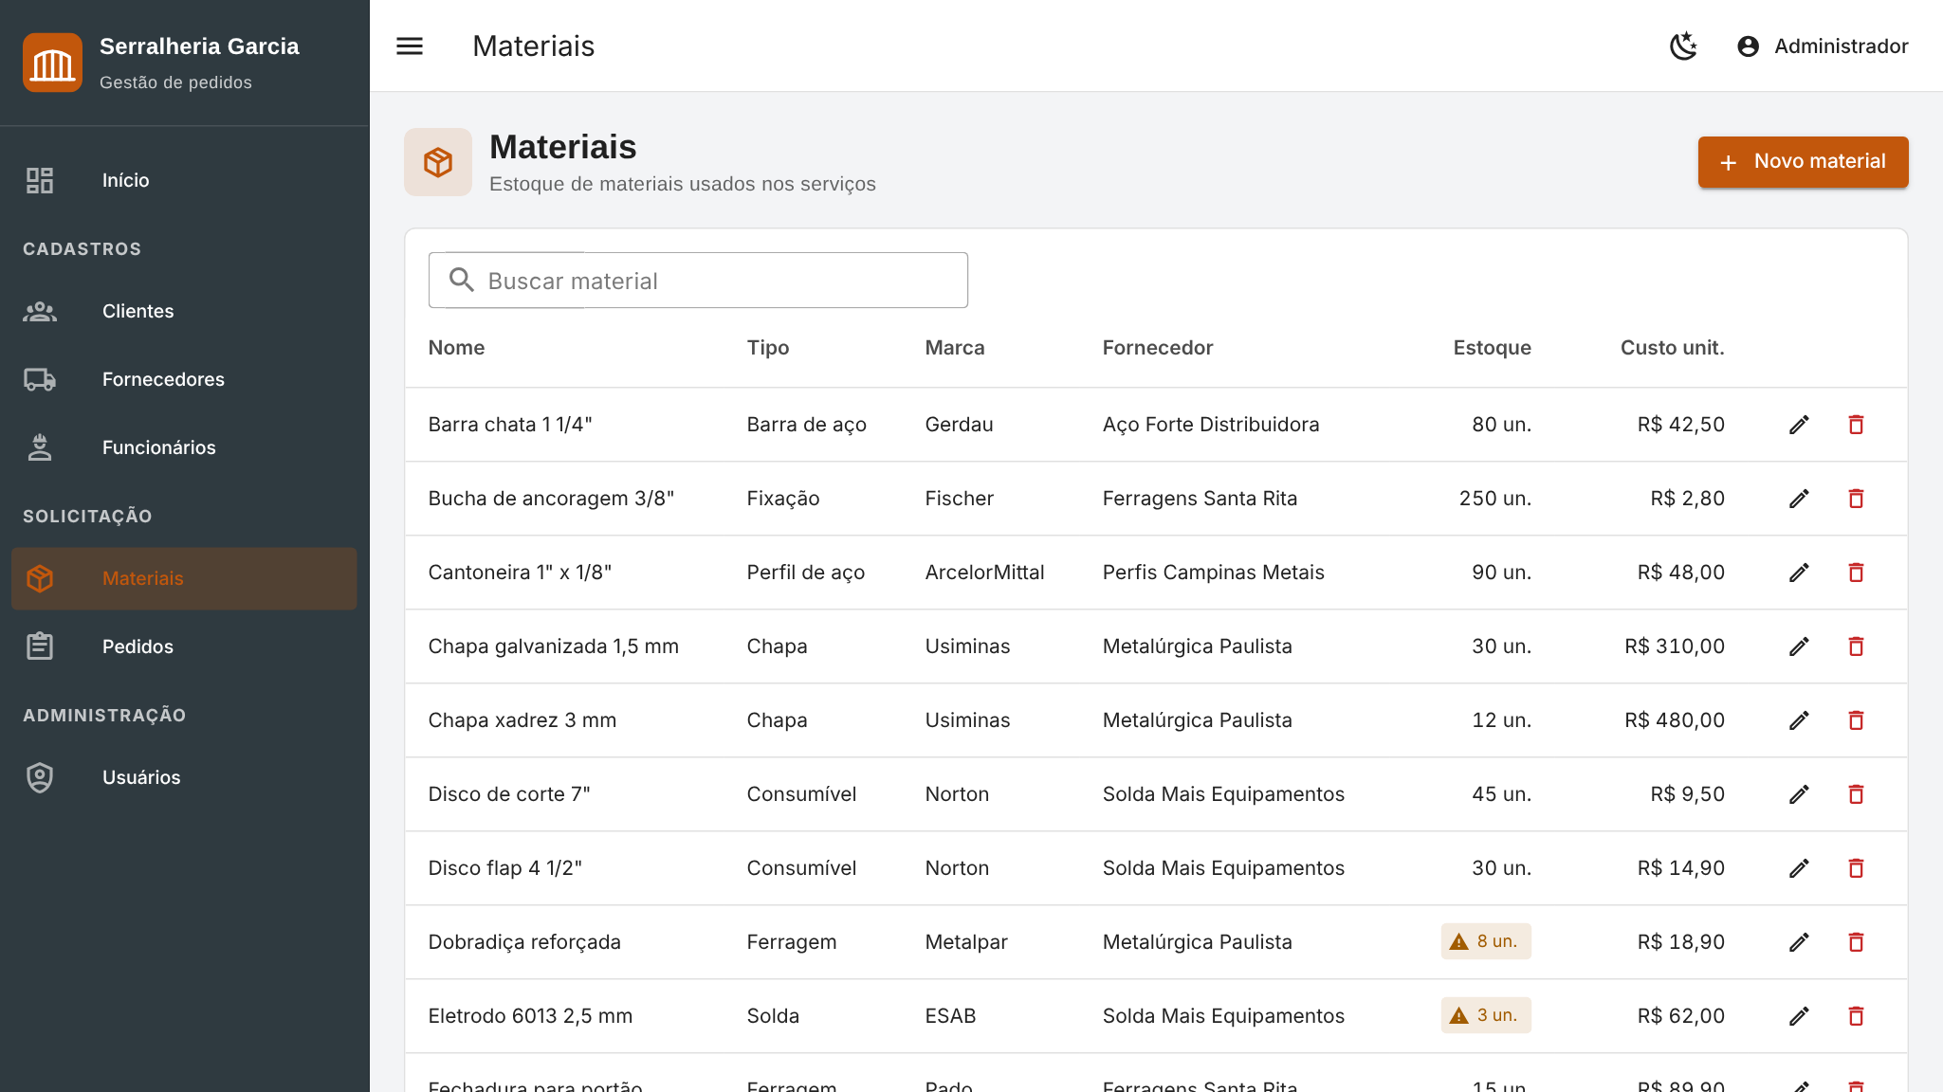
Fonte: elaborado pelos autores (2026).
Figura 11 – Formulário de inclusão de material
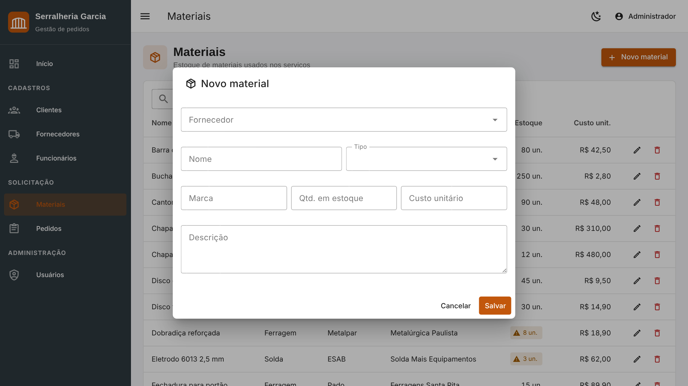
Fonte: elaborado pelos autores (2026).
Figura 12 – Lista de pedidos
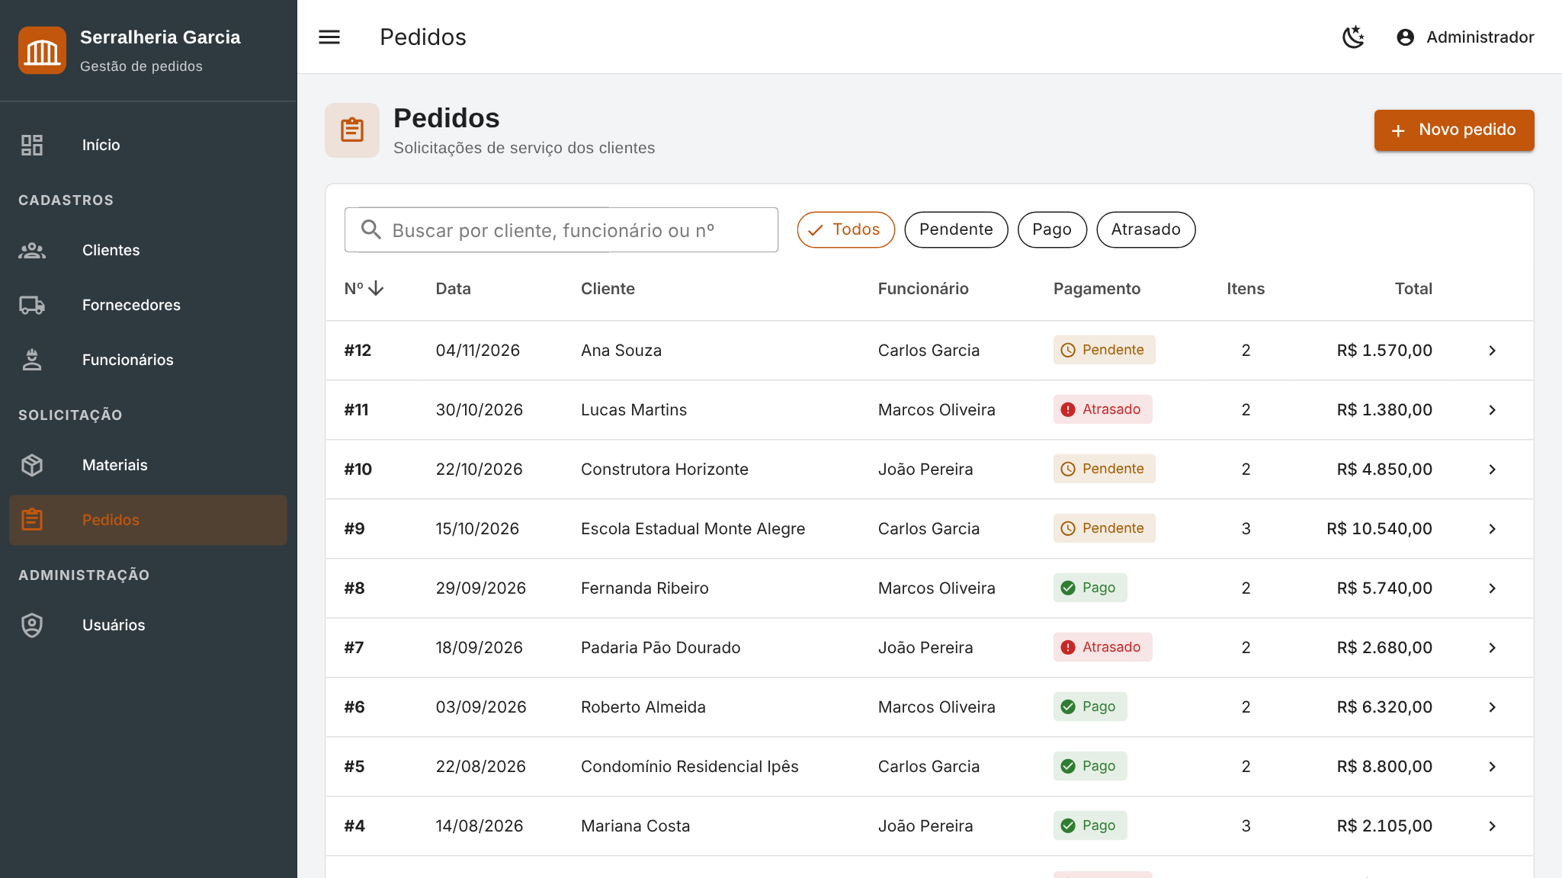
Fonte: elaborado pelos autores (2026).
Figura 13 – Formulário de novo pedido
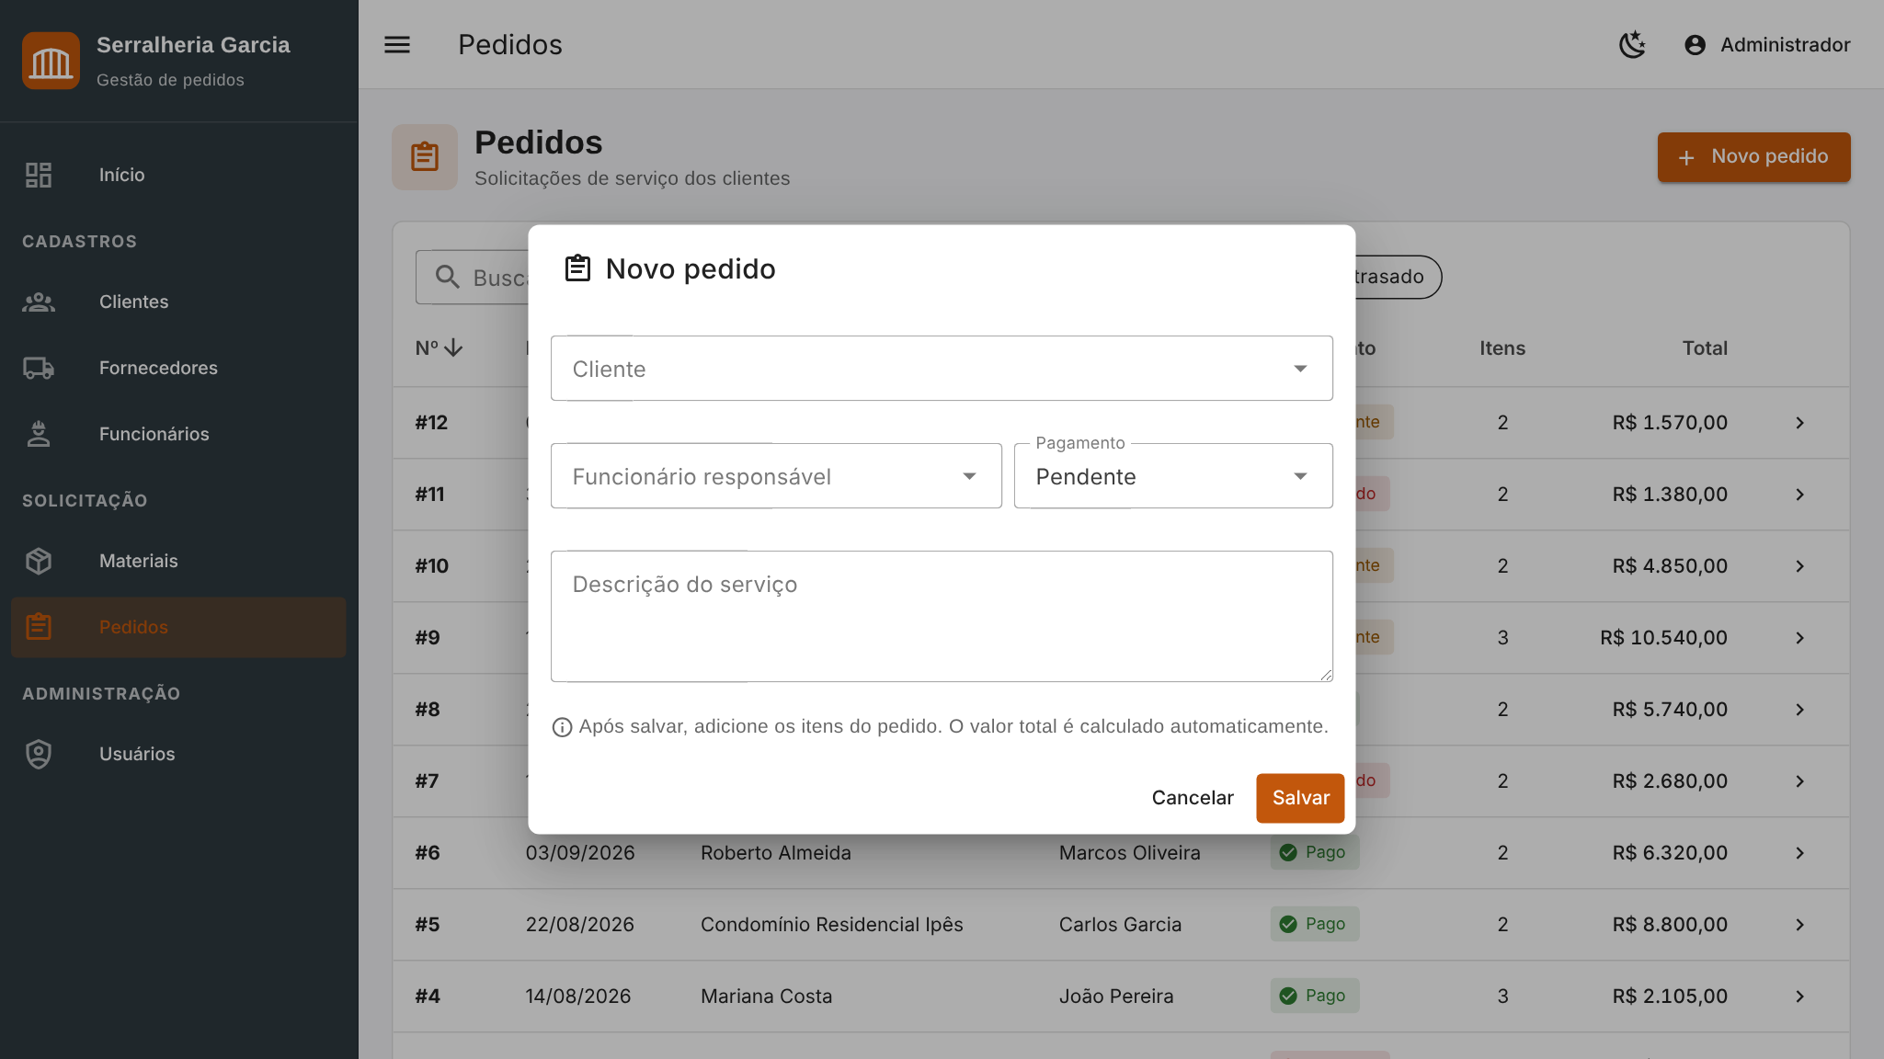
Fonte: elaborado pelos autores (2026).
Figura 14 – Detalhe do pedido
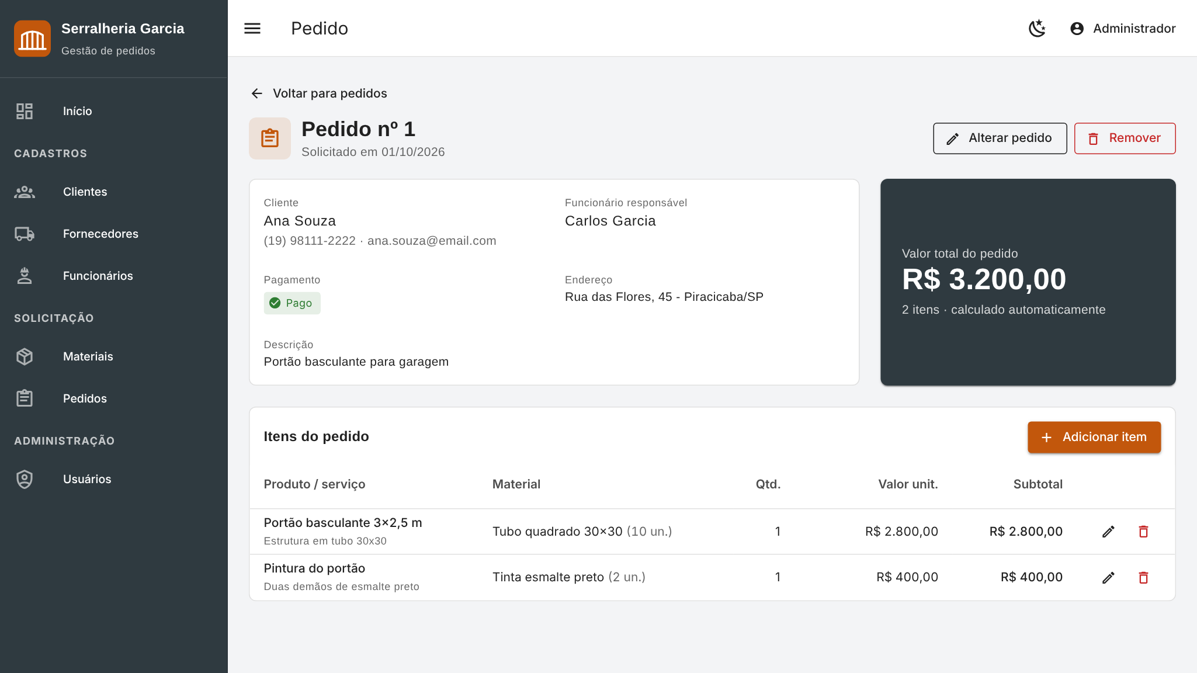
Fonte: elaborado pelos autores (2026).
Figura 15 – Formulário de inclusão de item
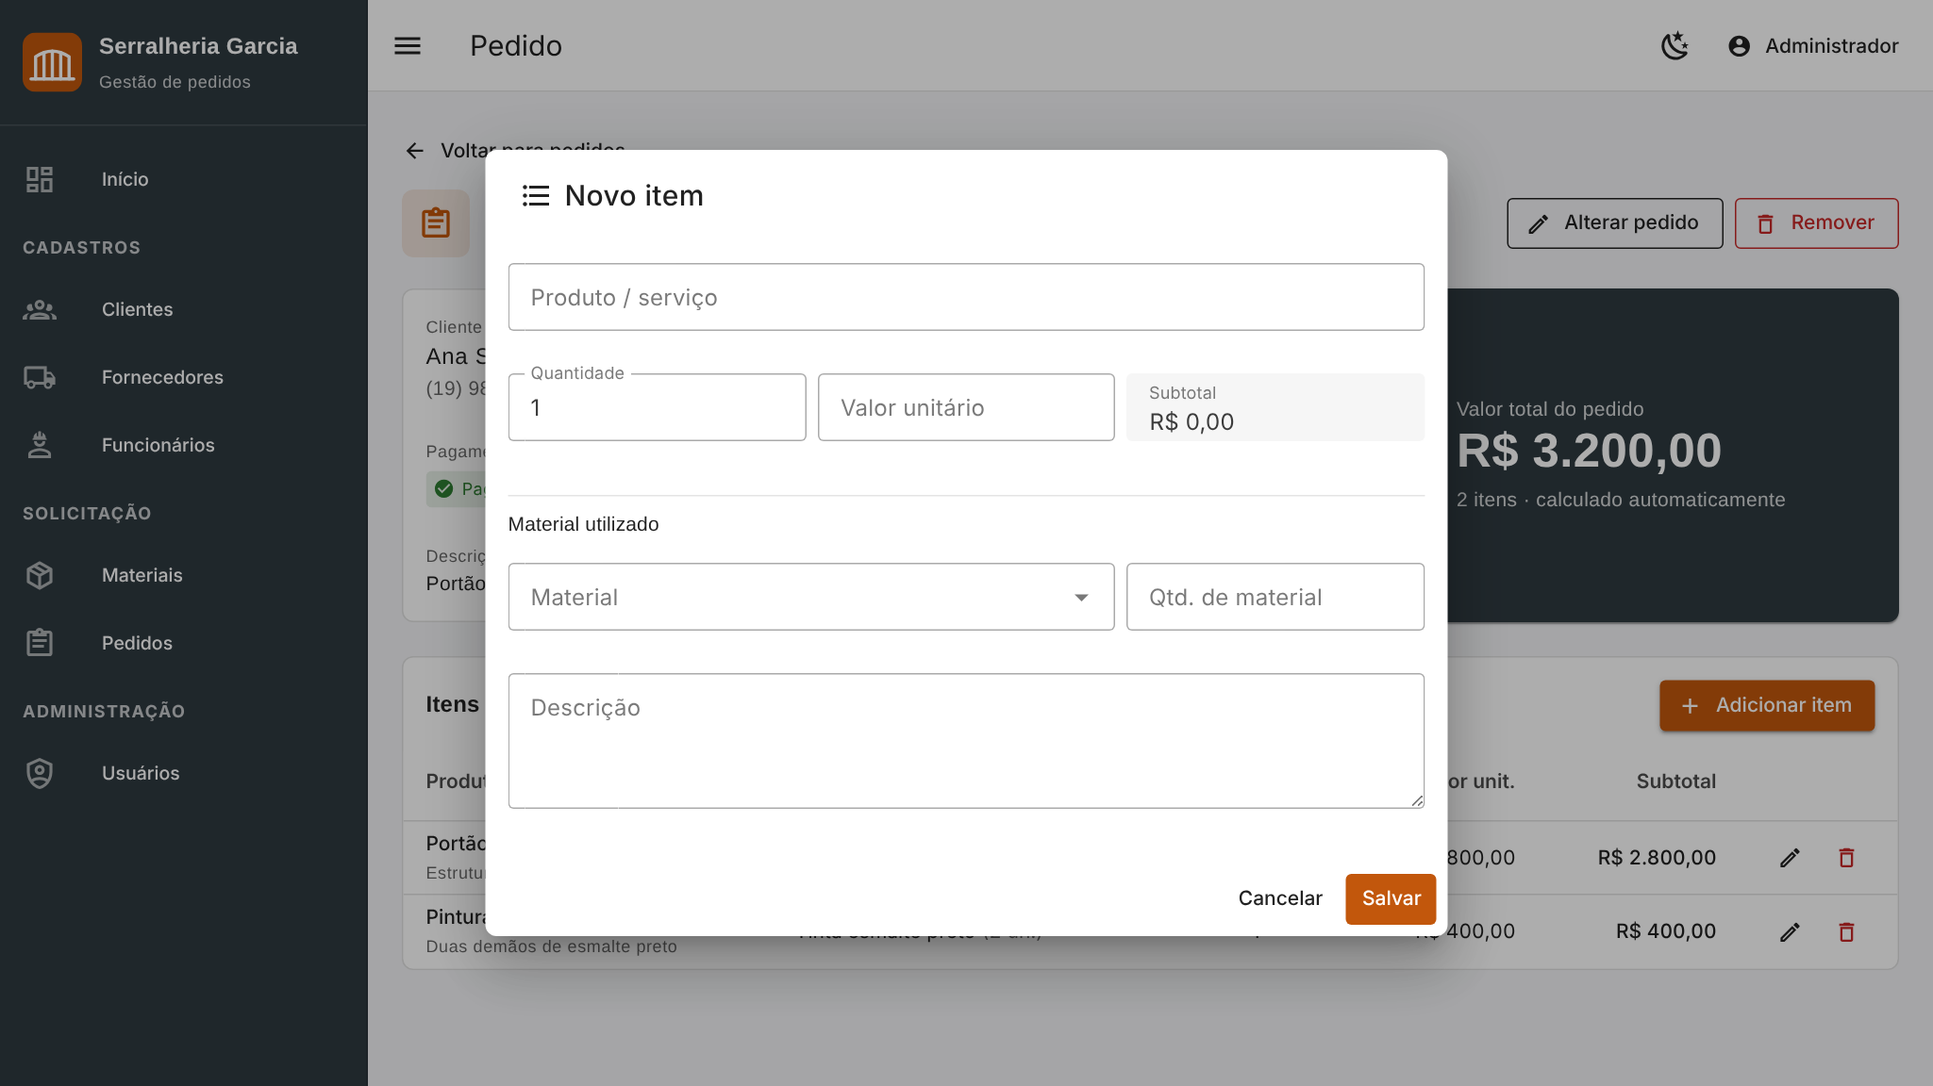
Fonte: elaborado pelos autores (2026).
Figura 16 – Gestão de usuários
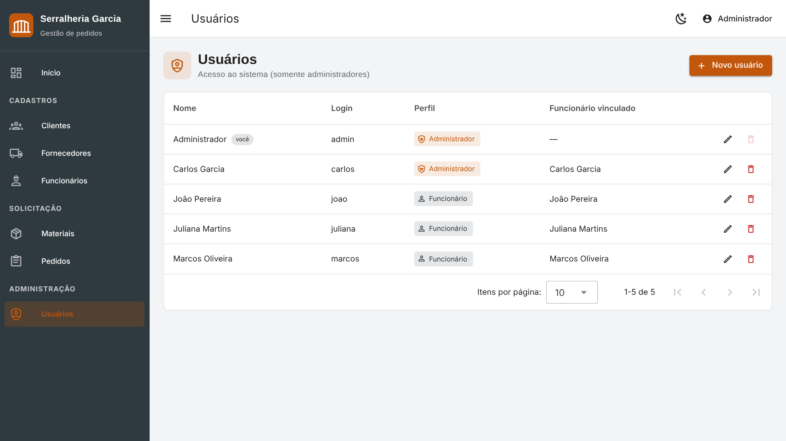
Fonte: elaborado pelos autores (2026).

6 PROCEDIMENTOS DE INSTALAÇÃO E EXECUÇÃO
Esta seção descreve os procedimentos necessários para instalar e executar a aplicação em um computador com Windows ou Linux.

6.1 Pré-requisitos
Antes da instalação, é necessário dispor de:
- Java JDK 21 ou superior;
- MySQL Server 8 (ou MariaDB), com o usuário root e a senha 1234, configuração utilizada em serralheria-api/src/main/resources/application.properties;
- Node.js (versão LTS) e npm;
- Apache NetBeans, para o backend, e Visual Studio Code, para o frontend.
Caso a senha do MySQL seja diferente, basta ajustar a propriedade spring.datasource.password no arquivo application.properties.

6.2 Criação do banco de dados
Deve-se executar o script completo (estrutura e dados de demonstração) no MySQL. No MySQL Workbench, utiliza-se o menu File → Open SQL Script, seleciona-se o arquivo banco/serralheria_completo.sql e executa-se o script. Pela linha de comando do Windows (PowerShell):

Get-Content banco\serralheria_completo.sql -Raw -Encoding UTF8 |
mysql -u root -p1234 --default-character-set=utf8mb4

Para criar apenas a estrutura, executa-se somente o arquivo banco/ddl_serralheria.sql. Os scripts começam com DROP DATABASE IF EXISTS e, portanto, recriam o banco do zero. Após a execução, devem existir as tabelas Cliente, Fornecedor, Funcionario, Item, Material, Pedido e Usuario.

6.3 Execução do backend
No NetBeans, os passos são:
- acessar File → Open Project e selecionar a pasta serralheria-api (projeto Maven);
- clicar com o botão direito no projeto e escolher Clean and Build (na primeira vez, o Maven baixa as dependências);
- clicar em Run (F6); a API estará pronta quando o console exibir a mensagem “Started SerralheriaApiApplication”.
Alternativamente, pelo terminal, dentro da pasta serralheria-api, executa-se .\mvnw.cmd spring-boot:run (Windows) ou ./mvnw spring-boot:run (Linux). A API fica disponível em http://localhost:8080/api.

6.4 Execução do frontend
Abre-se a pasta serralheria-web no VS Code e executam-se, no terminal integrado, os comandos:

npm install # somente na primeira vez
npm run dev

Em seguida, acessa-se o endereço http://localhost:5173 no navegador. O endereço da API pode ser alterado no arquivo serralheria-web/.env (variável VITE_API_URL), por exemplo, para acessar um backend executado em outro computador da rede. No Windows, caso o PowerShell bloqueie a execução do npm, libera-se com o comando Set-ExecutionPolicy -Scope CurrentUser -ExecutionPolicy RemoteSigned.

6.5 Usuários para teste
O script de dados de demonstração cria os usuários listados no Quadro 6.
Quadro 6 – Usuários de demonstração
Login | Senha | Perfil | Funcionário vinculado
admin | admin123 | ADMIN | —
carlos | carlos123 | ADMIN | Carlos Garcia (proprietário)
joao | joao123 | FUNCIONARIO | João Pereira
marcos | marcos123 | FUNCIONARIO | Marcos Oliveira
juliana | juliana123 | FUNCIONARIO | Juliana Martins
Fonte: elaborado pelos autores (2026).

6.6 Problemas comuns
O Quadro 7 apresenta os erros mais frequentes na instalação e suas soluções.
Quadro 7 – Problemas comuns e soluções
Erro | Solução
Port 8080 was already in use | A API já está em execução; encerrar o processo que utiliza a porta 8080.
Access denied for user 'root'@'localhost' | Senha do MySQL diferente de 1234; ajustar o arquivo application.properties.
Communications link failure | O serviço do MySQL está parado; iniciá-lo.
Acentos incorretos nos dados | Reimportar o banco com codificação UTF-8 (comando da subseção 6.2).
Login não funciona no navegador | Verificar se o backend está em execução em http://localhost:8080.
Fonte: elaborado pelos autores (2026).

7 ROTEIRO DE TESTE
A sequência a seguir é sugerida para a demonstração prática e cobre o controle de acesso, os cadastros e o relacionamento Pedido 1:N Item com controle de estoque:
- tentar entrar com senha incorreta e verificar a mensagem “Login ou senha inválidos!”; em seguida, entrar com admin / admin123;
- na tela inicial, observar os indicadores e o alerta de estoque baixo;
- em Clientes, cadastrar um novo cliente digitando o CPF apenas com números e conferir a formatação automática; tentar cadastrar o mesmo CPF novamente e verificar que o sistema impede a duplicidade;
- em Materiais, anotar a quantidade em estoque de um material (por exemplo, Tubo quadrado 30x30);
- em Pedidos, criar um pedido para o cliente cadastrado; na tela do pedido, adicionar dois itens e conferir que o valor total é calculado automaticamente;
- retornar a Materiais e conferir que o estoque foi reduzido; remover um item do pedido e verificar que o material retornou ao estoque;
- tentar adicionar um item com quantidade de material maior que o estoque e verificar a mensagem de estoque insuficiente;
- tentar remover o cliente que possui pedido e verificar o bloqueio;
- alterar o estado de pagamento do pedido para “Pago” e conferir a atualização no Dashboard;
- sair e entrar com joao / joao123 (perfil FUNCIONARIO): o menu Usuários não aparece e a tela de Funcionários fica disponível somente para consulta.

8 ATENDIMENTO AOS REQUISITOS DO TRABALHO
O Quadro 8 relaciona os requisitos definidos na proposta do trabalho e a forma como foram atendidos; o Quadro 9 relaciona os itens entregues.
Quadro 8 – Atendimento aos requisitos
Requisito | Como foi atendido
Aplicação web frontend e backend integrados via REST | Frontend Vue consome a API REST Spring Boot por HTTP/JSON (Axios).
5.1 a) Controle de acesso com login e senha | Login com senha em hash BCrypt, token de sessão e perfis ADMIN e FUNCIONARIO.
5.1 b) Funcionalidades do projeto extensionista | Cadastros de clientes, fornecedores, funcionários, materiais e usuários; solicitação de serviço (pedidos com itens); controle de estoque; dashboard.
5.1 c) Ao menos duas tabelas relacionadas (1:N) | Sete tabelas e seis relacionamentos 1:N, com destaque para Pedido 1:N Item.
5.2 a) Projeto da IDE NetBeans | Backend em projeto Maven (serralheria-api), aberto e executado no NetBeans.
5.2 b) Framework Spring Boot | Spring Boot 4.1 (Web MVC, Data JPA e Validation).
5.2 c) Persistência com JPA e Hibernate | Entidades JPA e repositórios Spring Data, com Hibernate como provedor.
5.2 d) MySQL ou MariaDB | Banco serralheria_garcia em MySQL 8, evoluído do banco de BDI/POO.
5.2 e) Frontend em Vue.js ou React | Vue 3 com Vuetify 3, projeto Vite no VS Code (serralheria-web).
6. Requisitos desejáveis (interface) | Logotipo, tema visual personalizado, modo escuro, ícones e layout responsivo.
Fonte: elaborado pelos autores (2026).
Quadro 9 – Itens entregues
Item | Arquivo ou pasta
a) Projeto NetBeans do backend | serralheria-api/
b) Projeto VS Code do frontend | serralheria-web/
c) Arquivo texto com a DDL | banco/ddl_serralheria.sql
d) Relatório (PDF) | Este documento
e) Demonstração prática | Conforme roteiro da seção 7
Fonte: elaborado pelos autores (2026).

9 CONSIDERAÇÕES FINAIS
A migração da aplicação desktop para uma arquitetura web com frontend e backend separados permitiu aplicar na prática a divisão em camadas (controller, service, repository e domain), o uso de DTOs, a injeção de dependências do Spring e o mapeamento objeto-relacional com JPA e Hibernate. As regras de negócio ficaram concentradas no backend, o que garante a consistência dos dados (cálculo do valor do pedido, controle de estoque e permissões) independentemente da interface utilizada.
Como evoluções futuras, destacam-se: persistir as sessões em banco ou adotar JWT com Spring Security, já que atualmente os tokens ficam em memória e são perdidos quando o backend é reiniciado; emitir orçamentos em PDF para o cliente; gerar relatórios financeiros por período; e ampliar os testes automatizados das regras de negócio.

REFERÊNCIAS
ASSOCIAÇÃO BRASILEIRA DE NORMAS TÉCNICAS. NBR 14724: informação e documentação: trabalhos acadêmicos: apresentação. Rio de Janeiro: ABNT, 2011.
BROADCOM. Spring Boot. [S. l.], 2026. Disponível em: https://spring.io/projects/spring-boot. Acesso em: 9 nov. 2026.
ESCOLA DE ENGENHARIA DE PIRACICABA. Arquitetura de Software: definição do trabalho em equipes. Piracicaba: EEP, 2026. Material da disciplina.
HIBERNATE. Hibernate ORM. [S. l.], 2026. Disponível em: https://hibernate.org/orm/. Acesso em: 9 nov. 2026.
JGRAPH. draw.io. [S. l.], 2026. Disponível em: https://www.drawio.com/. Acesso em: 9 nov. 2026.
ORACLE. MySQL 8.0 Reference Manual. [S. l.], 2026. Disponível em: https://dev.mysql.com/doc/refman/8.0/en/. Acesso em: 9 nov. 2026.
VUE.JS. Vue.js: the progressive JavaScript framework. [S. l.], 2026. Disponível em: https://vuejs.org/. Acesso em: 9 nov. 2026.
VUETIFY. Vuetify: Vue component framework. [S. l.], 2026. Disponível em: https://vuetifyjs.com/. Acesso em: 9 nov. 2026.

